Университет ИТМО

Мегафакультет компьютерных технологий и управления

Факультет программной инженерии и компьютерной техники

Лабораторная работа по программированию №3

Вариант №2712

Группа: Р3107

Студент: Чусовлянов Максим Сергеевич

Преподаватель: Письмак Алексей Евгеньевич

г. Санкт-Петербург

2023

Оглавление

Текст задания 3

Диаграмма классов 4

Исходный код программы 5

Результат работы программы 6

Вывод 7

# 

# **Текст задания**

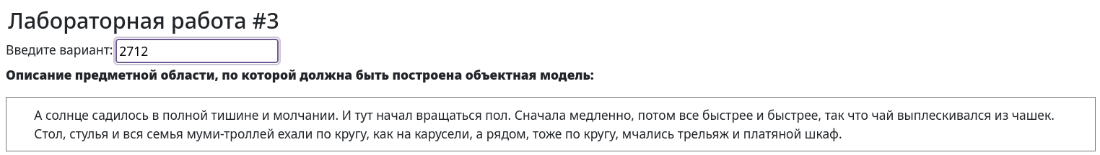

**Программа должна удовлетворять следующим требованиям:**

1. Доработанная модель должна соответствовать принципам SOLID.
2. Программа должна содержать как минимум два интерфейса и один абстрактный класс (номенклатура должна быть согласована с преподавателем).
3. В разработанных классах должны быть переопределены методы equals(), toString() и hashCode().
4. Программа должна содержать как минимум один перечисляемый тип (enum).

**Порядок выполнения работы:**

1. Доработать объектную модель приложения.
2. Перерисовать диаграмму классов в соответствии с внесёнными в модель изменениями.
3. Согласовать с преподавателем изменения, внесённые в модель.
4. Модифицировать программу в соответствии с внесёнными в модель изменениями.

# **Диаграмма классов**

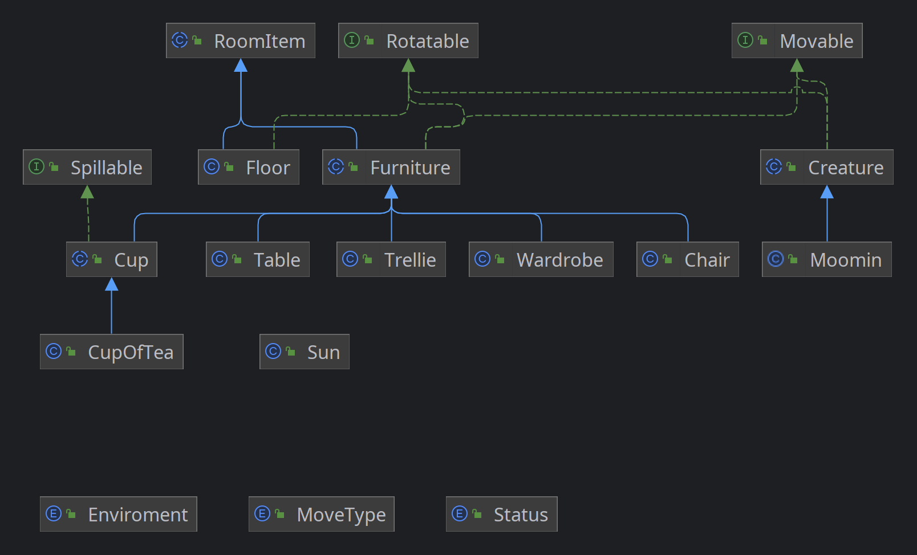

# **Исходный код программы**

Репозиторий: <https://github.com/Vaneshik/VT-Labs/tree/main/java/lab3>

# **Результат работы программы**

См. в репозитории: <https://raw.githubusercontent.com/Vaneshik/VT-Labs/main/java/lab3/log.txt>

# 

# **Вывод**

В процессе выполнения данной лабораторной работы, я научился раскладывать программу на классы и интерфейсы, познакомился с принципами SOLID, понял отличие между интерфейсами и абстрактными классами